ФИО: Шишкина Татьяна Викторовна
Место работы: МБОУ г. Астрахани «СОШ № 36»
Должность: учитель
Предмет: математика
Класс: 5
Тема урока: Сложение десятичных дробей.
Базовый учебник: Мерзляк А.Г. Математика: 5 класс: учебник для учащихся общеобразовательных учреждений / А.Г. Мерзляк, В.Б. Полонский, М.С. Якир. – М.: Вентана-Граф, 2013. – 304 с.
Место в общей структуре курса: Блок «Арифметика», раздел II «Дробные числа и действия над ними», глава V «Десятичные дроби», § 33 «Сложение и вычитание десятичных дробей», 1-й урок согласно календарно-тематическому плану по данному параграфу.
Тип урок: урок изучения нового материала.
Цель урока: Введение алгоритма сложения десятичных дробей. Формирование у обучающихся умение выполнять сложение десятичных дробей.
Задачи урока:
- образовательные: работать по введению алгоритма сложения десятичных дробей и формировать у обучающихся умение выполнять сложение десятичных дробей;
- воспитательные: содействовать формированию и развитию нравственных, трудовых, эстетических качеств личности учащихся (деликатность, вежливость, дисциплинированность, собранность, ответственность, аккуратность, трудолюбие, усердие, озабоченность неудачами товарищей, радость и сопереживание их успехам);
- развивающие: продолжить работу по развитию устной и письменной речи, изложению своих мыслей с применением математической терминологии, обогащению ее словарного запаса, самостоятельного мышления, навыка самооценки, самопроверки и ведения записей в собственной тетради.
Планируемые достижения:
- личностные УУД: - иметь первоначальные представления о знании и незнании;
-проявлять положительное отношение к школе и учебной деятельности, в частности, к изучению математики; проявлять интерес к учебному материалу содержащему познавательные задачи и задачи, воспитывающие чувства патриотизма и уважения к Отечеству.
-давать оценку работам и ответам одноклассников на основе заданных критериев успешности учебной деятельности.
- метапредметные:
- принимать и сохранять учебную задачу, соответствующую этапу обучения;
- понимать выделенные учителем ориентиры действия в учебном материале;
-в сотрудничестве с учителем, классом находить несколько вариантов решения учебной задачи.
- принимать участие в работе парами.
- осуществлять анализ объекта;
-проводить сравнение;
- давать характеристики изучаемым математическим объектам на основе их анализа.
- предметные: - складывать десятичные дроби;
- работать с математическим текстом, содержащим десятичные дроби и выполнять действия с ними.
Применять изученные понятия, результаты, методы для решения заданий практического характера
Структура и ход урока
№/п | Этап урока | Цель этапа | Деятельность учителя | Форма работы | Деятельность учащихся | Задания для учащихся, выполнение которых приведет к достижению планируемых результатов | Время, отведенное на выполнение задания
1 | Самоопределение к деятельности (организационный момент) | Включение обучающихся в деятельность на личностно- значимом уровне. | Высказывает добрые пожелания детям; предлагает пожелать друг другу удачи (хлопки в ладони друг другу с соседом по парте); | П | Пожелание друг другу удачи. | хлопки в ладони с соседом по парте | 1 – 2 /
1 | Самоопределение к деятельности (организационный момент) |  | Предлагает проверить домашнюю работу по образцу (для образца использует проверенную на перемене домашнюю работу одного из обучающихся, с помощью документ-камеры) | И | Проверяют, исправляют ошибки (если есть), сдают тетради на проверку учителю, получают взамен другие тетради. | Проверить домашнюю работу по образцу. Если есть ошибки, то аккуратно исправить. | 1 – 2 /
У обучающихся возникает положительная эмоциональная направленность
2 | Актуализация знаний и фиксация затруднения в деятельности. | повторение изученного материала, необходимого для «открытия нового знания», и выявление затруднений в индивидуальной деятельности каждого обучающегося | Организует работу на повторение изученного материала, необходимого для «открытия нового знания», | Ф | Выполняют указанные действия | Материал в приложении № 1 | 7 – 8 /
 |  |  | Предлагает решить задачу.  Все варианты решения задачи, предлагаемые обучающимися, записывает на доске  Организует диалог с помощью вопросов (варианты вопросов):  1. Задание было одно?  2. А какие получились варианты?  3. Как вы думаете, почему? | Ф | Обучающиеся предлагают варианты решения задачи.  Отвечают на вопросы учителя (варианты ответов)  1. Одно.  2. Разные.  3. Возможно, мы чего-то еще не знаем. | Задача. Сколько нужно купить ленты, если на отделку юбки необходимо 11,3 метров, а для пояса - 1,5 метров ленты? | 7 – 8 /
1) актуализация знаний, умений и навыков, достаточных для построения нового способа действий;
2) тренировка соответствующих мыслительных операций; 3) создается затруднение в индивидуальной деятельности обучающихся, которое фиксируется ими самими.
В итоге возникает проблемная ситуация.
3 | Постановка учебной задачи | обсуждение затруднений («Почему возникли затруднения?», «Чего мы еще не знаем?»); | Организует диалог, подводящий к теме и цели урока  - Какова же цель нашей работы на уроке?  - Для чего нам это необходимо? | Ф | Отвечают на вопросы учителя  - Узнать, как сложить десятичные дроби.  - Чтобы правильно считать, например, в магазине.
Формулировка темы урока. Запись в тетради.
И постановка цели урока
4 | Построение проекта выхода из затруднения (“открытие” детьми нового знания). | Обсуждение проекта решения задачи. | Диалог, подводящий к открытию знания.  Организует работу в парах. | П | выбор учащимися метода разрешения проблемной ситуации, и на основе выбранного метода выдвижение и проверка ими гипотез. | - выразить в сантиметрах и сложить, как натуральные числа. Ответ выразить в метрах.  - записать числа в виде смешанных чисел и сложить, а затем полученное число записать в виде десятичной дроби. На основе полученных результатов пробуют сложить десятичные дроби в столбик.
 |  |  | Просит ребят выполнить сложение следующих десятичных дробей:  а) 2,5 и 1,385;  б) 16 и 2,3.  Диалог с помощью вопросов, подводящий к открытию знания: уравнять количество цифр после запятой. | П | Выполняют задания по тому же алгоритму, что решали предыдущую задачу. | Но здесь могут быть варианты, что обучающиеся не смогут до конца довести решение.  (Потому что громоздкое решение, особенно при сложении смешанных чисел).
Правило сложения десятичных дробей
5 | Первичное закрепление во внешней речи | проговаривание нового знания | Организует работу обучающихся на решение базовых заданий на новый способ действий с проговариванием установленного алгоритма во внешней речи. | Ф | решают базовые задания на новый способ действий с проговариванием установленного алгоритма во внешней речи. | Из учебника: № 863(1,3,5), 864(1,3,5)
Решают базовые задания с проговариванием установленного алгоритма во внешней речи
6 | Самостоятельная работа с самопроверкой по эталону | каждый для себя должен сделать вывод о том, что он уже умеет | Организует самостоятельную работу с самопроверкой по эталону  (Для эталона вызываются к доске 2 ученика, которые выполняют задания на откидных досках). После проверки учителем (или учеником), доски открываются для самопроверки.  Шкала оценивания:  «5» - 6 правильно выполненные примеры;  «4» - 5 заданий;  «3» - 4 – 3 задания. | И | Обучающиеся самостоятельно выполняют задания на применение нового способа действий, осуществляют их самопроверку, пошагово сравнивают с образцом, и сами оценивают ее, используя, предложенную учителем, шкалу оценивания. | Из учебника: № 863(2,4,5),  № 864(2,4,5)
Выявление качества и уровня овладения знаниями и способами действий, коррекция знаний.
7. | Физминутка, эмоциональная разрядка
8 | Включение в систему знаний и повторение | Включение нового знания в систему знаний | Организует работу по применению правила сложения десятичных дробей в измененных условиях.  Для того, чтобы можно было в конце урока оценить работу обучающихся используются фишки, которые вместе с результатами самостоятельной работы дадут возможность обучающимся получить оценки за урок. | Ф  П | Выполняют предложенные задания. | 1) № 870  2) Продуктивные задания в приложении № 2
Выявление качества и уровня овладения знаниями и способами действий.
9 | Информация о домашнем задании | Обеспечение понимания цели, содержания и способов выполнения д/з. Проверка соответствующих записей. | По ходу выполнения заданий на уроке обращает внимание обучающихся на номера д/з | И | Д/з записали в начале урока.  По ходу выполнения заданий на уроке на полях проставляют номера заданий из д/з, соответствующие выполненным заданиям в классе. | § 33, В: 1, № 865, 871.  Для желающих: оформить карточку с 5 примерами на сложение десятичных дробей. | 1/
10 | Подведение итогов | Дать анализ и оценку успешности достижения цели и наметить перспективу последующей работы | Оценивает работу обучающихся (помогают в этом фишки)  Предлагает заполнить «Лист самооценки». Инструктирует, как выполнить задание. | И | Помогают учителю в оценивании работы товарищей.  Выполняют предложенную работу на подготовленных отдельных листах.  По окончании работы сдают учителю. | Описание работы в приложении | 2 – 3 /
Выясняется отношение обучающихся к прошедшему уроку.
Информация для учителя о коррекции знаний на следующий урок

Приложение № 1
1) Вычислите устно:
2) Укажите, какие из следующих дробей равны:
а) 0,38; 2) 3) 6,24; 4) 2,015; 5) 0,47; 6) 6,2000; 7) 2,105; 8) 9) 0,407; 10) 0,0470
3) Письменно:
- Сложите: ;
- Выразите в дециметрах и запишите в виде десятичной дроби: 56 см; 7 см 5 мм; 9 мм.
Приложение № 2
1. Флаг какого государства Вы найдете на рисунке, при выполнении сложения десятичных дробей, и расположив их в порядке возрастания
а) 12 + 1,25; б) 3,4 + 5,8; в) 67,2 + 3,987
13,25(С); 9,2(Б); 71,187(К)
2. Иванов Сережа выполнил указанные действия, но некоторые примеры решил неверно. Помогите ему исправить ошибки.
0,7 + 0,3 = 0,10 5 + 2, 36 = 7,36
5,98 + 2 = 6,01 2,305 + 7,09 = 9,314
3. Математики Древнего Египта вместо обычных для нас знаков «+» и «−» использовали знаки «» и «» («идущие» ноги). Вам нужно узнать, какое действие обозначали каждым из этих знаков. Среди данных равенств одно неверное, остальные верные. Какое действие обозначено знаком «»? А какое знаком «»?
а) 0,3 0,15 =0,45 б) 0,30,02 =0,32
в) 0,35 0,56=0,91 г) 0,250,15=0,1
4. Папа с Артемом приехали в деревню к дедушке, чтобы помочь ему поставить новый забор, для этого они купили 300 м проволоки. Хватит ли этого, чтобы огородить участок, длина которого равна 86,7 м, а ширина 54,3м?
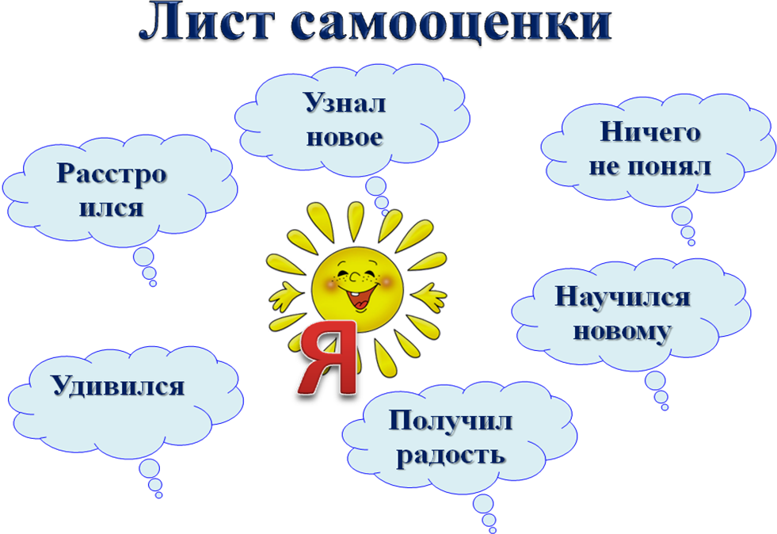
Приложение № 3
Нужно соответствующие высказывания соединить со словом «Я». Например:
Я – узнал новое на уроке, Я – удивился,
Или
Я – научился новому, и Я – получил радость
Или
Я – ничего не понял, поэтому Я – расстроился.

